รายงานการปฏิบัติราชการประจำเดือนพฤศจิกายน
ข้อมูล ณ วันที่ 30 พฤศจิกายน 2566

รายงานการปฏิบัติราชการงานสืบสวนปราบปรามประจำเดือนพฤศจิกายน
ประจำปีงบประมาณ พ.ศ. 2567
ตรวจคนเข้าเมืองจังหวัดชัยภูมิ กองบังคับการตรวจคนเข้าเมือง 4

เมื่อวันที่ 22 พ.ย.66 ชุดสืบสวนตม.จว.ชัยภูมิ บูรณาการร่วม กก.สส.บก.ตม.4 จัดหางานจังหวัด สวัสดิการฯ กอ.รมน.จว. รพ.บ้านเขว้า ตร.สภ.บ้านเขว้า ฝ่ายปกครอง ได้ทำการจับกุมคนต่างด้าวสัญชาติ เวียดนาม จำนวน 22 ราย ในข้อหา เป็นบุคคลต่างด้าวทำงานโดยไม่ได้รับอนุญาต
สถานที่เกิดเหตุ T&D FARM ต.ตลาดแร้ง อ.บ้านเขว้า จ.ชัยภูมิ
จึงได้นำตัวคนต่างด้าวส่งพนักงานสอบสวน สภ.บ้านเขว้า เพื่อดำเนินคดีตามกฎหมายต่อไป
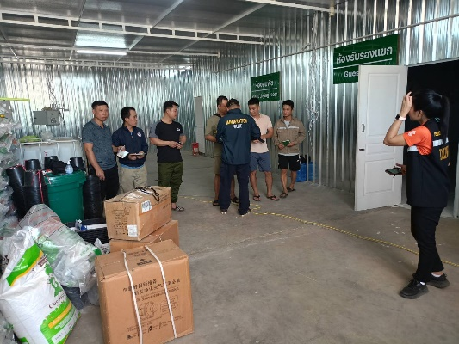
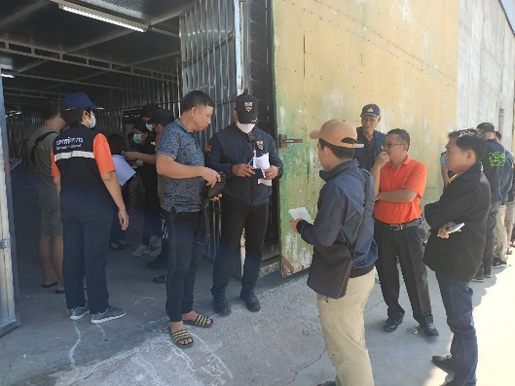

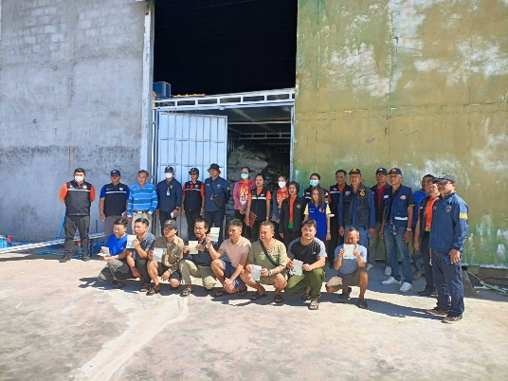
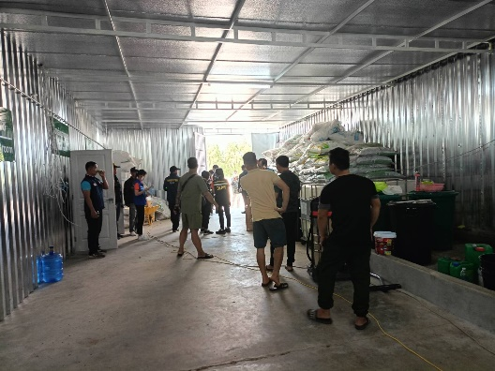

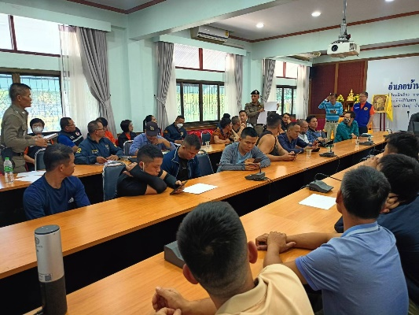

สถิติผลการปฏิบัติงาน ประจำเดือน พฤศจิกายน 2566

สถิติการจับกุมและความผิดตาม พ.ร.บ.อื่น ๆ
ในเขตพื้นที่รับผิดชอบ ตม.จว.ชัยภูมิ
ข้อมูล ณ วันที่ 30 พ.ย.2566
เดือน/ปี | พ.ร.บ.คนเข้าเมือง พ.ศ.2522 |  |  | พ.ร.ก.การทำงานฯ | กฎหมายอาญาอื่น | พ.ร.บ.อื่น ๆ | รวม
 | หลบหนีเข้าเมือง | อยู่เกินกำหนดฯ | อื่น ๆ
พ.ย.66 | - | - | 29 | 22 | - | - | 51

